**西阆苑中二班班级动态**

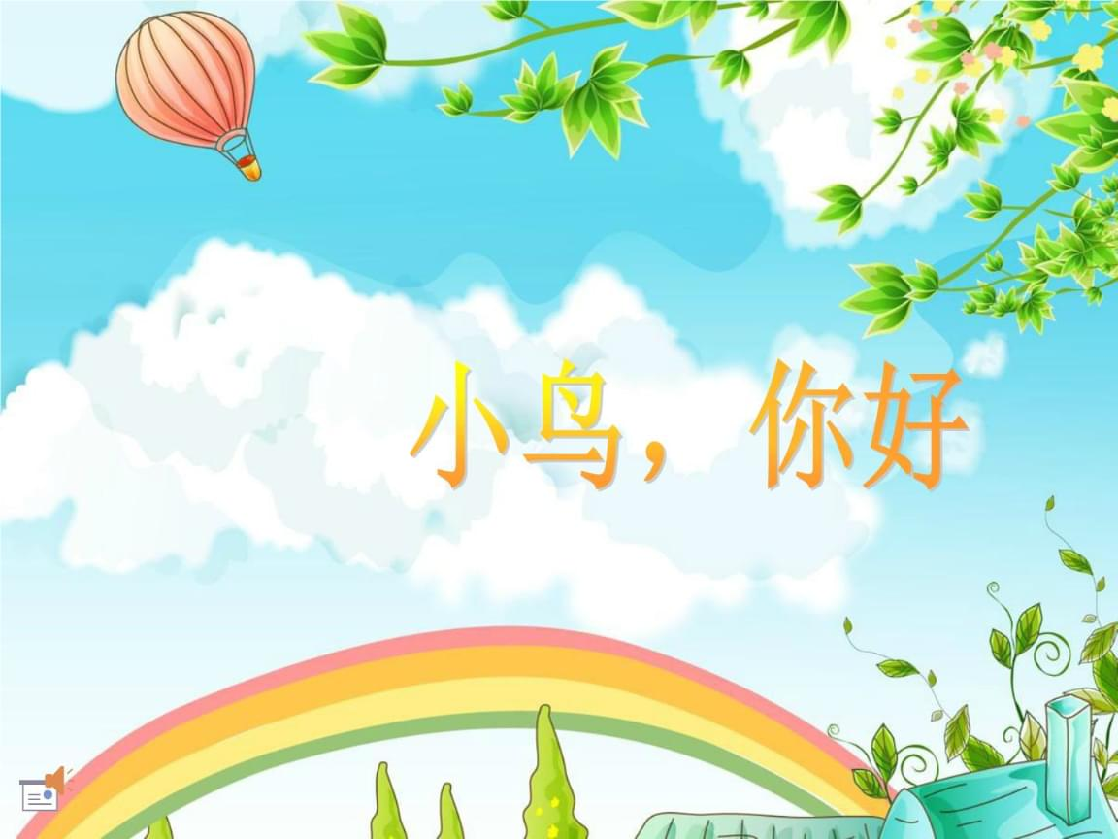

鸟是人类的朋友，是自然界的重要成员。 2025.03.28

阶段课程二：你好，小鸟

关键活动：鸟的王国 鸟类之最 保护小鸟

【**01 来园篇**】

本班共22人，今日实际来园20人，缺2人：梁珵恩、张诗韵在家休息。

今日早点：牛奶、鹌鹑蛋、腰果。

早晨，小朋友们自己独立入园进班，签到打卡，绕水杯绳……部分幼儿来园较晚。一起来看看晨间小朋友的入园状态吧！

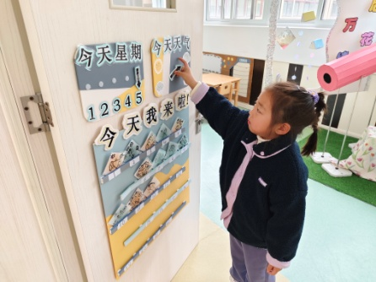 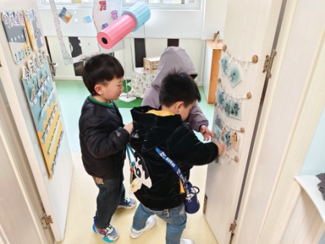 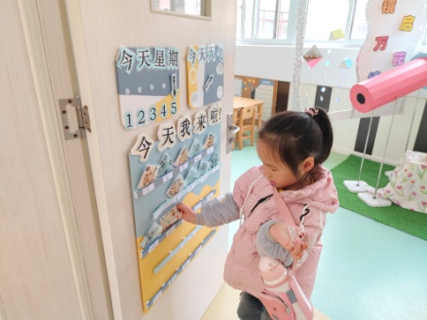

【**02 户外篇**】

今天天气不佳，早晨来园时有飘雨，为此在停下雨点后，我们组织幼儿开展了户外自主游戏，活动场地在前操场的皮球区，小朋友们来到场地后自己取球进行自主游戏。一起来看看他们在游戏时的镜头吧！

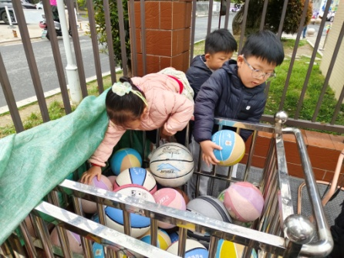 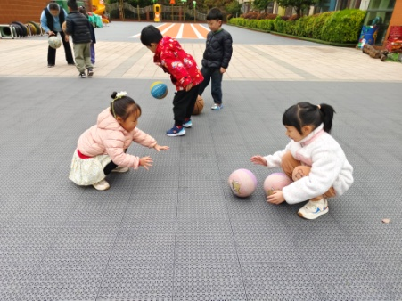 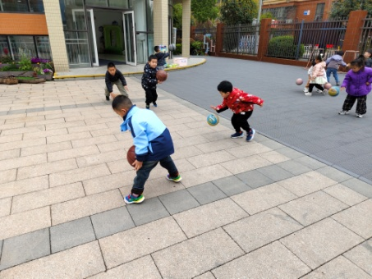

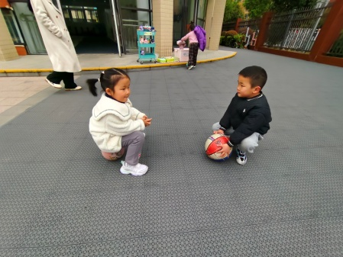 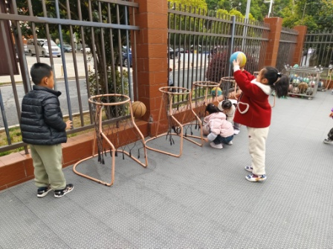 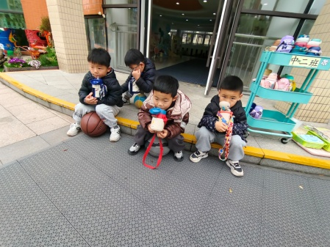

【**03 学习篇**】

**活动：美术《猫头鹰》**

这是一节命题绘画活动，猫头鹰是由圆圆的头、椭圆的身体、尖尖的耳朵等简单的图形组成。本次活动需要幼儿在观察猫头鹰外形特征的基础上，用圆形、椭圆形等图形大胆地勾画出猫头鹰的基本形态特征。小朋友们在观察了解了猫头鹰的外形特征后，自主进行绘画表征活动。

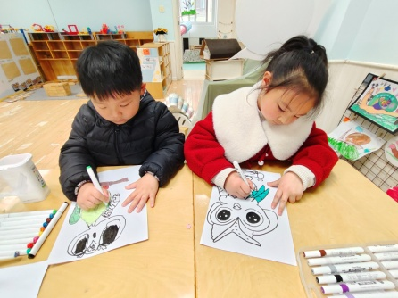 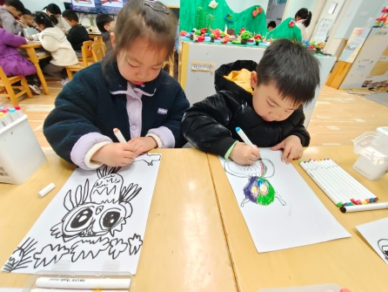 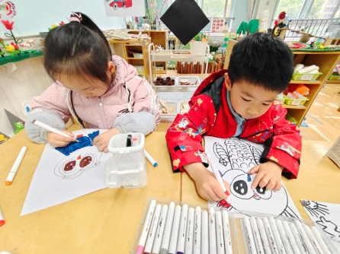

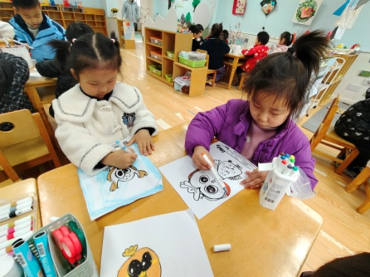 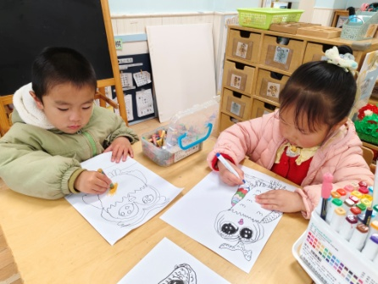 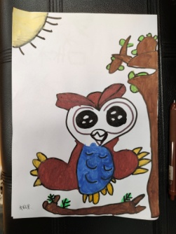

【**04 区域篇**】

区域游戏时间到了，小朋友们自主进入喜欢的区域游戏。快来看看他们的游戏情况吧！

|  |  |  |
| --- | --- | --- |
| D:/戚雷鹰/2023.08-2026.07/西阆苑中二班/主题/主题：冬爷爷的礼物/活动照片/小小孙悟空/IMG_20241224_084359.jpgIMG_20241224_084359 | D:/戚雷鹰/2023.08-2026.07/西阆苑中二班/主题/主题：冬爷爷的礼物/活动照片/小小孙悟空/IMG_20241224_084419.jpgIMG_20241224_084419 | D:/戚雷鹰/2023.08-2026.07/西阆苑中二班/主题/主题：冬爷爷的礼物/活动照片/小小孙悟空/IMG_20241224_090812.jpgIMG_20241224_090812 |
| 万能工匠区：单小岩、陈生冉小朋友用若干万能点和蓝管组合创作蜗牛。两人互相学习，为此，目前的作品结构是相同的。 | 自然材料区：于晨栩小朋友在区域里用各种自然材料组合拼搭作品，目前他正在用竹木片拼搭多个停车位，前面有马路和栏杆。 | 万能工匠区：鲍琳筱、付宇晨小朋友在用单元积木拼搭作品，他们拼搭的是一只蜗牛，两人分别拼搭身体的前后方部位。 |

【**05 生活篇**】

今日午餐：红薯饭、西芹炒鸭胗、花菜炒肉丝、荠菜山药汤。近期观察幼儿餐前湿巾整理和进食的整体情况。一起来看看今天小朋友在这些方面的表现吧！

备注：★自主整理 ▲提醒整理 ★按时用餐 ▲挑食或用餐时间长

|  |  |  |  |  |  |
| --- | --- | --- | --- | --- | --- |
| 幼儿 | 整理湿巾 | 按时用餐 | 幼儿 | 整理湿巾 | 按时用餐 |
| 王馨悦 | ★ | ▲ | 杨梓熠 | ★ | ★ |
| 吴婉琰 | ★ | ★ | 杨梓煜 | ★ | ★ |
| 梁珵恩 | 请假 | 请假 | 谢瑞 | ★ | ★ |
| 张诗韵 | 请假 | 请假 | 成铭恩 | ★ | ★ |
| 单小岩 | ★ | ★ | 唐皓辰 | ▲ | ★ |
| 陈生冉 | ★ | ★ | 付宇晨 | ▲ | ▲ |
| 胡心悦 | ★ | ▲ | 蒋景昱 | ★ | ▲ |
| 郭沛怡 | ★ | ★ | 陈之昂 | ★ | ★ |
| 鲍琳筱 | ★ | ★ | 董益嘉 | ★ | ★ |
| 丛天朗 | ★ | ★ | 李咏集 | ★ | ★ |
| 于晨栩 | ★ | ▲ | 张文轩 | ★ | ★ |

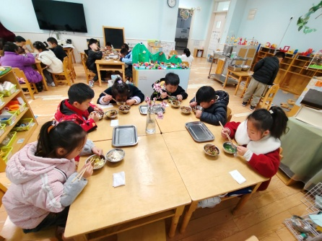 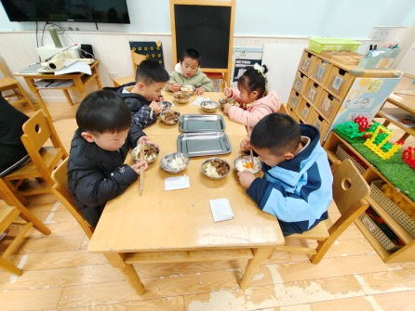 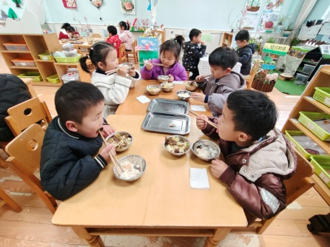

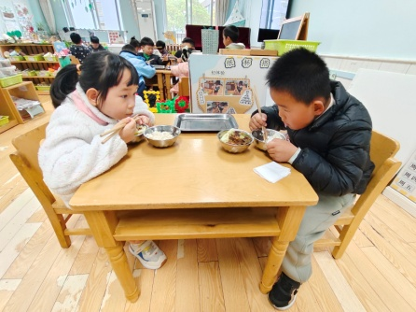 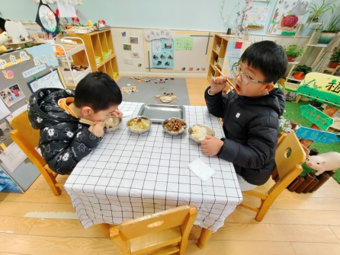

【**06 温馨提示**】

|  |
| --- |
| ★**关于春天调查表的问题：**  各位家长好！春天来了，大自然正焕发着勃勃生机！花草生长、鸟鸣虫唱，处处都是生动的课堂。为了让孩子们更真切地感受春天，我们鼓励您带孩子走进自然，用眼睛观察、用耳朵聆听、用鼻子嗅闻，全方位体验春天的美好。请您协助孩子记录他们的发现（如天气的变化、动物的变化、植物的变化、人们的活动等），后续我们将组织分享交流，让孩子们一起聊聊“我眼中的春天”。感谢您的支持与配合！ |

**—END—**

在一起的点滴都值得记录